Komuniké ze zasedání KR PFS dne 19. 9. 2017

Komise rozhodčích Pražského fotbalového svazu se dne 19. 9. 2017 sešla na svém 224. zasedání.

1) KR PFS provedla hodnocení výkonů rozhodčích v 5. a 6. kole PT přeboru a 3. a 4. kola 1. A třídy s konstatováním, že hodnocení výkonu rozhodčích od delegátů PFS odpovídala výkonům rozhodčích v daných utkáních;

2) KR PFS podrobně hodnotila s delegátem PFS Karlem Müllerem utkání Zličín-Lipence výkon R Karla Nepraše. Protože v utkání došlo k mnoha velmi závažným událostem a pochybením, považuje KR za nutné přizvat na své příští zasedání R Nepraše a AR1 Daniela Nykla. Poté zaujme stanovisko k předmětnému utkání a výkonu R;

3) KR PFS vzala na vědomí informaci R Miroslava Roda, která se týkala jeho zdravotního stavu. Problémy se týkají pohybového ústrojí, což ho bohužel nutí dočasně přerušit činnost rozhodčího. Mirku Rodovi přejeme rychlé uzdravení a brzký návrat na hrací plochu!

4) Na zasedání KR PFS se dostavil rozhodčí Július Šaróka, a to v souvislosti s utkáním PT přeboru Zbraslav-Př.Kopanina. S rozhodčím byl průběh utkání, resp. kritické situace v utkání podrobně projednány, a byla sdělena doporučení pro řešení obdobných situací, týkajících se zejména udělování osobních trestů;

5) Na zasedání KR PFS se na základě pozvání dostavil rozhodčí Jakub Plzák, a to v souvislosti s utkáním 1. A třídy Podolí-Cholupice. S rozhodčím bylo utkání, resp. kritické situace v utkání podrobně projednány, a byla sdělena doporučení pro řešení obdobných situací s udělováním osobních trestů do budoucnosti. Jedná se zejména o nezpochybnitelnou identifikaci hráče, který má být bezprostředně po nedovoleném zákroku (nebo jako v tomto případě po poskytnuté výhodě v nejbližším přerušení hry) potrestán osobním trestem. V této souvislosti KR zdůrazňuje, že k identifikaci provinivšího se hráče (či provinivších se hráčů) jsou povinni přispět v případě potřeby i oba asistenti. Z toho vyplývá, že oba AR jsou spoluzodpovědní za správné udělení osobního trestu! Pokud v takové situaci, která nastala právě ve zmíněném utkání, nevyvinou potřebnou aktivitu směřující ke správné identifikaci provinivšího se hráče, dopouští se stejně závažné chyby jako rozhodčí samotný;

6) Na zasedání KR PFS se na základě pozvání dostavil rozhodčí Goran Maiello. S uvedeným rozhodčím bylo projednáno dodržování nutného a vhodné společenského vystupování na utkáních, kam je delegován v rámci PFS. KR bude další činnost tohoto R sledovat ve zvýšené míře;

7) Na zasedání KR PFS se dostavil DS PhDr. Václav Mitáš, aby informoval KR o programu vzdělávacího programu rozhodčích (VPR PFS) v rámci konvence UEFA.

Nejbližší akce pro začínající rozhodčí: dne 21. 9. 2017 proběhne na stadiónu pražské Admiry utkání ČR – Francie U-16, které odřídí trojice českých rozhodčích Hrubeš, Vlček a Koval. Ti budou následně k dispozici účastníkům semináře na volnou diskusi a zodpovězení případných dotazů.

Za pražské rozhodčí se zúčastní rozhodčí Štípek, Toman, Hlaváček a Bočok, kteří budou v průběhu semináře asistovat při výuce začínajících rozhodčích.

Druhá skupina (již zavedení rozhodčí) bude mít svůj seminář 5. 10. 2017;

8) KR vzala na vědomí plán práce a připravovaná školení rozhodčích pod garancí PhDr. Václava Mitáše;

9) Jak již bylo zveřejněno v minulém Komuniké, v měsíci říjnu se budou v areálu ČZU v Suchdole konat povinné fyzické prověrky rozhodčích, a to v následujících termínech:
čtvrtek 12. 10. 2017 od 16:30 hod. přebor a 1. A třída
čtvrtek 19. 10. 2017 od 16:30 hod. ostatní soutěže včetně kategorie „M“ a „N“.
Rozhodčí absolvují kompletní FIFA Fitness Test. Připomínáme, že limity jsou stanoveny takto:

Sprinty 6x40m (1minuta relax)..… 6,2 sekundy …………………. všichni rozhodčí
Běh+relax 150m+50m ………………. 35s+45s ……… 10 kol …… rozhodčí nad 40 let
35s+40s ……… 11 kol …… rozhodčí do 40-ti let, vč. licence M.

Fyzické prověrky nejsou povinné pro rozhodčí, kteří v kalend. roce dosáhnou 50-ti let.
Všechny rozhodčí upozorňujeme, že na fyzické prověrky je třeba se dostavit minimálně s třicetiminutovým předstihem, abyste se dostatečně rozcvičili. Prověrky začínají právě sprinty, což pro řádně nerozcvičený a nezahřátý sval představuje doslova smrtelné nebezpečí!!! Případná zranění, vzniklá z tohoto důvodu, jsou z pohledu KR neomluvitelná, a svědčí o nezpůsobilosti dotyčné osoby k výkonu funkce rozhodčího;

10) KR PFS upozorňuje všechny rozhodčí, že hledisko jejich použitelnosti bude mít zásadní vliv na tvorbu nominačních listin pro další sezónu;

11) KR PFS navrhla Úseku rozhodčích FAČR jména rozhodčích PFS, z kterých budou vybráni účastníci VPR FAČR. (Maximální možný počet kandidátů je 4.)

Kandidáti PFS byli navrženi v tomto pořadí:

Martin Les

Matěj Lafata

Michal Jeřábek

Jakub Hradil

12) Z iniciativy KR PFS a po projednání VV PFS vznikl návrh na povinné pořizování videozáznamů i ze všech utkání 1. A třídy (tak, jak je tomu až dosud v utkáních PT přeboru). S ohledem na skutečnost, že na financování tohoto programu by se musely podílet i dotyčné kluby 1. A třídy, bude jim tento návrh přednesen k vyjádření;

13) KR PFS navrhuje Úseku rozhodčích FAČR pana Dr. Václava Mitáše jako instruktora rozhodčích (IR) PFS;

14) BLAHOPŘÁNÍ:

KR PFS srdečně blahopřeje našemu kolegovi, rozhodčímu a delegátovi PFS panu Miloši Hruškovi (k blíže nespecifikovanému - viz foto) významnému životnímu jubileu. KR PFS děkuje Milošovi za jeho dosavadní obětavou činnost ve prospěch PFS, a současně vyjadřuje přesvědčení, že náš oslavenec se bude ještě dlouhá léta podílet na dění mezi rozhodčími i delegáty PFS!

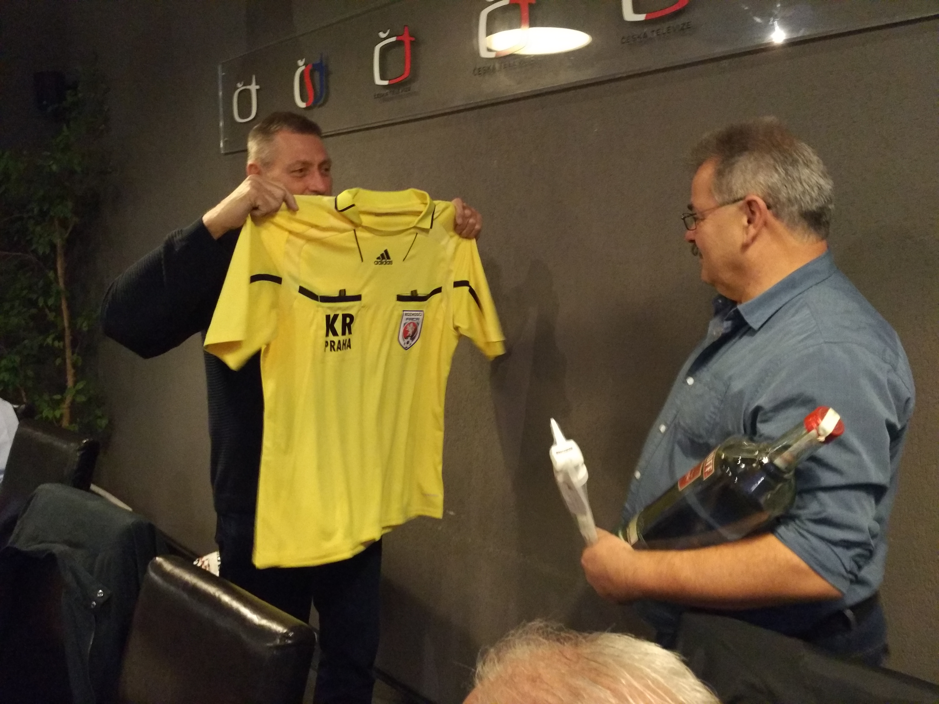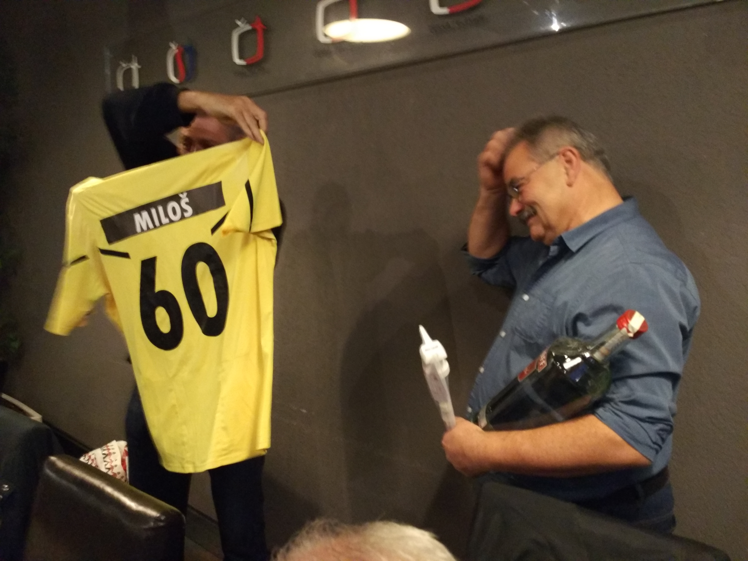

Příští zasedání KR PFS se uskuteční v úterý 3. 10. 2017 od 18:00 hod. v salónku restaurace České televize „Rohlík“ na Kavčích horách, Praha 4.

Mgr. Jiří Ulrich, v. r.

předseda KR PFS

